К.И. Галчинский «Письмо из плена», «Песня о солдатах Вестерплятте»

К.И. Галчинский «Песня о солдатах Вестерплятте»

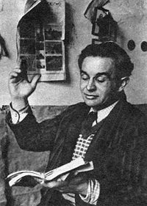

Когда пришли лихие дни
и сгинули солдаты,
на небо строем пошли они,
солдаты с Вестерплятте.
(А в том году было чудесное лето.)
И пели так: - Для нас пустяк,
что ранены сегодня,
зато легко, чеканя шаг,
идти в луга господни.
(А на земле в том году была уйма вереску для букетов.)
Стояли в Гданьске мы стеной,
покуда не были смяты,
теперь восходим в мир иной,
солдаты в Вестерплятте.
И тот, кто взор и слух напряг,
услышит отдаленно
в высоких тучах мерный шаг
Морского батальона.
А мы поем: - Превыше туч
живем, на солнце греясь,
пойдем гулять средь райских кущ,
ломая райский вереск.
Но если будет в дни зимы
земля тоской объята,
опять придем в Варшаву мы,
солдаты с Вестерплятте.

Галчинский К.И. Письмо из плена
(перевод Давида Самойлова¹)

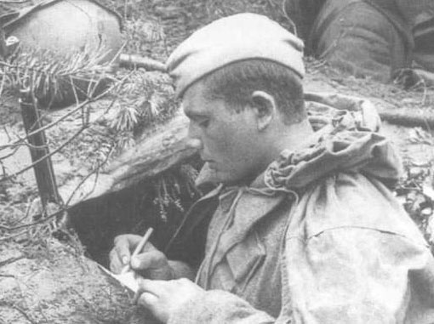

Любимая, доброй ночи,
Глаза твои сон смежает,
Стена моей одиночки
Тень твою
вспоминает.

Единственная на свете,
Ну как твоё славить имя?
Была ты водою летней,
Была рукавичкой зимней.

Была ты счастьем весенним,
Летним, зимним, осенним
Скажи ты мне доброй ночи,
Пока не ушла к сновиденьям.
За что мне досталось всё это
Жил, как в преддверье рая?..
Ты — свет моего света
И песнь моя путевая.

¹ Имя при рождении — Давид Самуилович Кауфман.

